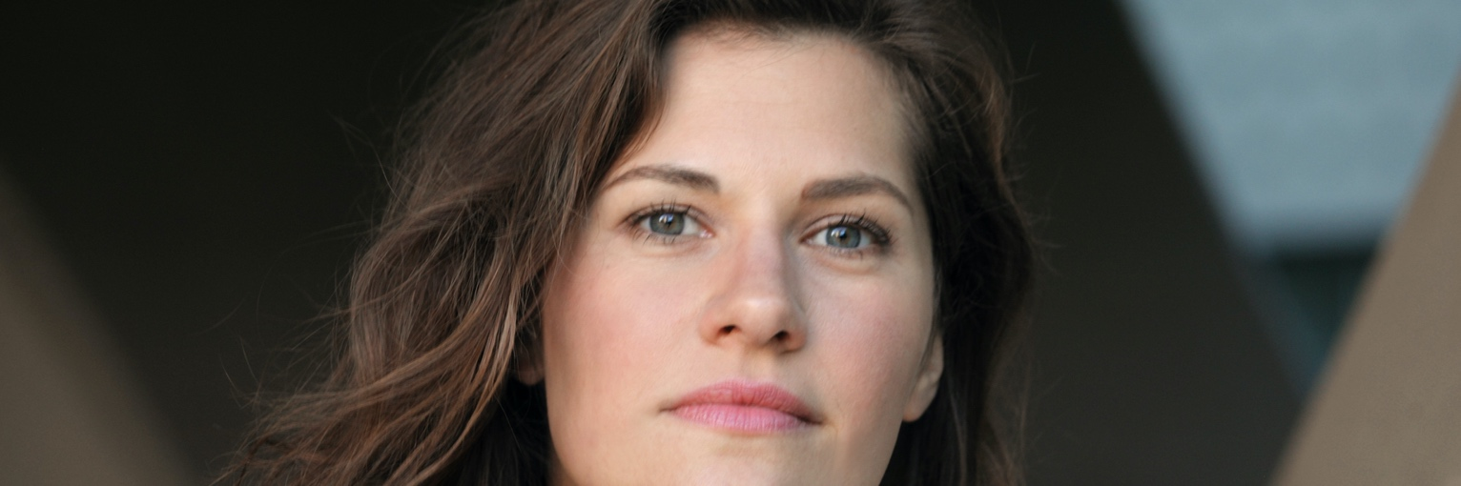

Jennifer Breitrück

Jahrgang/ born in 1982
Größe/ height 165cm
Haare/ hair Dunkelblond/ dark blonde
Augen/ eyes Blau-grün-grau/ blue-green-grey
Wohnort/ place of residence Berlin
Staatsangehörigkeit/ nationality Deutsch/ German
Sprachen/ languages Deutsch, Englisch, Spanisch/ German, English, Spanish
Dialekte/ dialects Rheinisch
Stimmlage/ vocal range Sopran/ soprano
Instrumente/ music instruments Gesang, Elektrische Orgel, Klavier, Gitarre /
singing, electric organ, piano, guitar
Tanz/ dancing Contact Improvisation, Tango Argentino, Ballett, Standard
Sport/ sports Yoga, Volleyball, Bühnen-Fechten/-Kampf
Führerschein/ Drivers licence ja/yes B
weitere Fähigkeiten/ further skills Gesang/ singing, Sprechen/ voice,
Clownerie/ clown, Original Play, Teambuilding

Ausbildung / Education

2004 – 2008 Folkwang Universität der Künste, Studiengang Schauspiel Bochum
(vorm. Westfälische Schauspielschule Bochum)
2009 – 2017 private Gesangausbildung, Funktionale Stimmbildung + Alexander-Technik,
Johanna Peine Berlin

Film / Cinema

- 2020 „Lichter“, Rolle/role Sabine, Regie/director Jessica Kühn,
Produktion/production True Illusion Fia
- 2008 "Was ewig währt" Kurzfilm/short, ifs Köln, Rolle/role: Nora (HR/main),
Regie/director: Claudia Reinhard

Fernsehen / TV (Selection)

- 2017 Jenny Folge 4 “Mauer des Schweigens“, Anwaltserie,
Rolle/Role: Leonie Strack (Episodenrolle), Regie/director: Andreas Menck
- 2013 SOKO Köln Folge 207 „Ausweglos“, Vorabend-Krimi, ZDF
Rolle/role: Laura Fischer (Episodenhauptrolle), Regie/director: Sascha Thiel
- 2010 Unser Charly Staffel 15, Folge 13 „Das Glück der anderen“, Vorabendserie, ZDF,
Rolle/role: Naomi Bergmann (Episodenhauptrolle), Regie/director: Axel Hannemann
- 2008-2009 Wege zum Glück Folgen 733-789, Telenovela, ZDF, Regie/director: diverse
Rolle/role: Paula Bergmann (HR/main)

Web Serie / Web-Series

- 2009 KreuzKöllnKops, Rolle/role: Dr. Mettmann, Regie/director: David Kramer/ Holger Bülow

Werbung / Commercial

- 2011 Persil Black Henkel „Ich mag kein Schwarz“, (HR/main)

Lesung / Reading

- 2014 IlluSon Der kleine Wassermann Inszenierung aus Musik, Malerei und Poesie
- 2013 Stille Helden Lesung: Inge Deutschkron, Lieder: Ab heute heißt du Sara, Rolle: Gesang
- 2013 IlluSon SEIDE Inszenierung aus Musik, Malerei und Poesie

Theater / Theatre
- 2016-2018 GRIPS Theater Berlin, Die fabelhaften Millibillies
Rolle/role: Emilia, Gesang/vocals, Regie/director: Franziska Steiof
- 2016-2018 GRIPS Theater Berlin, Ab heute heißt du Sara Rolle/role: Inge Deutschkron, Regie/director: U. J. Jensen/ T. Ahrens/ M. Hanser
- 2016-2017 Hans Otto Theater Potsdam Das Hemd des Glücklichen, Rollen/role: Herold/
vocals, Witwe, alte Dame, Küster Bellmann, Regie/director: Robert Neumann
- 2015 N.I.E. Theater Norwegen Museum of Memories Rolle/role: Ingrid,
Regie/director: Kjell Moberg
- 2013 – 2016 GRIPS Theater Berlin So Lonely, Die besseren Wälder,
Die fabelhaften Millibillies, Durst
- 2009 – 2013 GRIPS Theater Berlin – EnsembleAuswahl Stücke / Selection Plays:
Durst Rolle/role: Pauline, Regie/director: Florian Fiedler
Kebab Connection Rollen/roles: diverse, Regie/director: Anno Saul
Die besseren Wälder Rollen/roles: Mutter Wolf, Mutterschaf, Opa Schaf, Melanie,
Regie/director Robert Neumann
So Lonely Rolle/role: Ann-Kathrin, Regie/director: Franziska Steiof
Die fabelhaften Millibillies Rolle/role: Emilia/ vocals, Regie/director: Franziska Steiof/ Ensembleproduktion
Pünktchen trifft Anton Rolle/role: Luise, genannt Pünktchen , Regie/director: Frank Panhans
Ab heute heißt du Sara Rolle/role: Inge Deutschkron, Regie/director: Uwe Jens Jensen/
Thomas Ahrens/ Michaela Hanser
Linie 1 Rolle/role: Das Mädchen, Regie/director: Wolfgang Kolneder/ Rüdiger Wandel
Lilly unter den Linden Rolle/role: Lilly, Regie/director: Philippe Besson
- 2008 Theater Osnabrück Die Prinzessin mit dem Glied Rolle/role: Pia, Regie/director: Jens Poth
- 2007 Wuppertaler Bühnen Linie 1 Rolle/role: Das Mädchen, Regie/director: Olaf Strieb
- 2007 Domfestspiele Bad Gandersheim Orpheus in der Unterwelt Rolle/role: Cupido,
Regie/director: Olaf Strieb
- 2007 Domfestspiele Bad Gandersheim Petticoat und Minirock Rolle/role: Heidemarie Krautkrämer, Regie/ director: Martina Eitner-Acheampong
- 2007 Schauspielhaus Bochum Die Kleinbürgerhochzeit Rolle/role: Die Frau,
Regie/ director Wolf-Dietrich Sprenger
- 2006 Theater Bielefeld The Killer In Me Is The Killer In You My Love Rolle/role: Lena,
Regie/director: Orazio Zambelletti
- 2006 Schlosspark Weitmar Wie es euch gefällt Rolle/role: Celia, Regie/director: Orazio Zambelletti
- 2006 Zeche EINS Bochum Paare und Passanten (Tanztheater), Rolle/role: Frau,
Regie/director Anna Pocher

Auszeichnungen / Awards

- 2011 IKARUS für die herausragende Berliner Theaterinszenierung für Kinder und
Jugendliche für „So Lonely“
- 2009 Friedrich-Luft-Preis für die beste Berliner Inszenierung für „Linie 2 – Der Alptraum“
- 2007 Ensemble- und Publikumspreis für „Die Kleinbürgerhochzeit“ beim Treffen
deutschsprachiger Schauspielschulen in Salzburg

- Nominierungen / Nomination
- 2012 IKARUS für die herausragende Berliner Theaterinszenierung für Kinder und Jugendliche für „Die besseren Wälder“

- Jennifer Breitrück gibt SchauSPIEL- und TEAMbuilding-Workshops sowie Yoga-Kurse für Kinder und Jugendliche.
- Für weitere Informationen: www.jenniferbreitrueck.com

